有機園 中國北京技師職業證照專案辦法

交流＋學習＋考察＋辦證

中國奧運商機700億美元，臺商力爭
北京申辦奧運成功所釋放的龐大商機，已經成為全球企業殷切垂涎的大餅，著名經濟學家王洛林認為，二○○八年北京奧運會之後，中國經濟將會保持快速增長。2007年中國經濟對全球GDP增長的貢獻度將提高到16%，專業的市場人士預測未來有可能將超過美國的貢獻，位居全球第一位。

中國１３億人口市場商機，您～準備好了嗎？
有意參加者，請詳細閱讀內容

兩岸三地工作圈正式成形
沒人能否認，一個新的「華商經濟體」正在成形。根據《天下》雜誌調查，2007年兩岸三地華商1,000大企業的成長速度是全球企業2倍，平均獲利率高達9％，更遠高於全球500大的6.4％。

台商用大陸人才，陸商一樣用台灣人才
根據2006年大陸官方發布的數字提供了相對印證：2006年末，持外國人就業證在大陸工作者達18萬人，比3年前增加了1倍。此外，在人人都要擠進大陸淘金時，才發現大陸工作機會雖多，卻因為人口眾多，競爭也相當激烈。
所以專業證照不僅成為大陸工作權的保證，也成為高薪的基石。
由於大陸人口過多，為便於管理，官方規定各行各業工作執業都要有證照來認定基本的資格，也衍生了各種證照，其中以「師」級、而且是經過「中國國家勞動和社會保障部」核准的最為值錢，不僅可以就業，而且還具有開業資格。

一證在手，世界通用 證照，全面發燒！
大陸於2005年10月1日實施「港澳台居民在內地就業管理規定」，明文指出在中國從事技術工種必須具備專業證照，同時，中國政府為加速與國際接軌，已與多個國家簽定了證書互認協議，包括英聯邦國家、美國、德國、日本、韓國等1百多個邦交國，持證者若要到上述國家移民就業，可作為辦理技能水平公證的有效證件，國家職業資格證書已廣泛被其他國家認可！此證照可終身使用，行遍天下，並利於技術移民創業或就業。

什麼是大陸職業證照
證照是國家對合格者授予的職業資格證書，也是勞動者求職、任職、開業的資格憑證，更是用人單位招聘、錄用勞動者的主要依據，也是境外就業、對外勞務合作人員辦理技能水平公證的有效證件。

哪天派上用場，證照就是您的機會
當全球經濟出現疲態，亞太區域經濟卻在大陸躍升、南洋復甦兩大下發動機驅策下，表現令世人側目時，如何成為兩岸三地的搶手人才，「中國經驗」不是目標，而是手段。當證照成為「登陸」的主力，不只在中國、香港、新加坡，就連亞洲其他地區，如日本、韓國等地，都具有加分效果。
搶在2008年之前
目前大陸對台政策仍採寬鬆的態度，允許台灣民眾前往大陸考試。由於台灣民眾有語言及文化接近的優勢，加上良好的教育水準和訓練有素的專業，只要透過有效的考前輔導，大陸考證錄取比率不低。
在2008年之前，大陸多項專業人才的需求率仍高，因此，證照考試的難易度較易掌握，台灣籍專業人士不妨利用此時機積極參與考照，在同文同種、語言沒有障礙的情況之下，多一份的準備，考取一張中國的職業資格證書，不但能夠提升我們未來的競爭力，更為自己未來在大陸地區的創業或就業贏取這張充滿無限商機的「門票」。
您是否對於到大陸工作躍躍欲試？證照就是你最佳的「通行證」。

中國職場熱燒，引爆大量人才需求，造就百萬個工作機會！
搶在2008年，是提升自我能力的最佳時機，持有國際證照將為自己就業、創業加分，前進華人市場，公共營養師專業證照最為亮眼！
營養健康產業分析

中國與膳食相關的慢性病 急增
中國經濟社會的高度發展，人民生活水平不斷提高，膳食結構發生了很大的改變，城鎮居民的營養健康問題日益突出。據中國衛生部、科技部和國家統計局聯合發佈的調查報告顯示，與膳食相關的高血壓、糖尿病、高血脂等慢性疾病發病率逐年上升，患者年齡不斷下降。其中估計高血壓患病人數達到1.6億、糖尿病患者人數2000萬、血脂異常患者人數1．6億、體重超重者達到2億。中國正面臨城市居民營養失調和農村居民營養不良的雙重挑戰。
根據國家發改委公眾營養與發展中心提供的資訊：「世界銀行分析，營養不良給發展中國家造成的勞動生產力的損失，為其國內生產總值的3％—5％。據此推算，我國每年由營養不良造成的損失可能高達5400億元至9000億元人民幣。」

國家強制準入再度升溫
即將出臺的《中國居民營養條例》規定：「所有的幼稚園、醫院、學校、酒樓、飯店、單位餐廳等必須配備專職營養師」。據此，100人以上的餐廳、餐飲單位，其菜肴不再是由廚師直接配製，而是在營養師的指導下，共同完成食譜的搭配、調理、調整等工序，以保證用膳者的合理營養搭配。
已經出臺的《直銷法》對從業人員做了嚴格的持證上崗要求，持有營養師和醫師資格的從業人員才真正具有銷售保健品的資格。
因此，增強民眾的營養觀念，改善食物結構，平衡膳食營養，提高全民營養水平，增進人民身體健康，是國民整體素質提高和促進社會經濟發展的迫切需要。

公共營養師 急缺400萬名
中國專職營養師不到2000人，一百多萬運動員更是只有6個專業營養師。如果按發達國家營養師人口比計算，缺少近400萬名營養師。醫院、單位食堂、營養食品企業、健身中心、學校、幼稚園等乃至家庭需要營養指導的地方普遍缺少公共營養師。在受訪的 403 所醫院中， 50%以上的醫院根本沒有營養科，真正具備營養師資格的人僅占22%，這是預警公共營養師的市場仍具有高潛力、無窮商機的市場，是未來的社會新貴。

月薪優渥 營養師前景無限
公共營養師的就業主要有六個方向，為餐飲單位或單位餐廳把關、營養品企業營養顧問或培訓師、美容營養顧問、減肥營養顧問、超市營養顧問、成為私人營養顧問等，就業方向與就業範圍十分寬泛，月收入最高達人民幣數萬元。工作領域包含：
- 營養諮詢師：為個人、機構、商務組織提供有關營養、食療和餐飲服務等方面的專家建議，這類營養師一般在專業諮詢機構工作。
- 公共保健營養師：在社會公共保健領域和社會服務部門工作，負責瞭解大眾的營養需求，確認社區中的營養問題，提出營養教育專案和健康促進戰略，並向其他公眾部門、專家和公眾提供訊息與諮詢服務。
- 商務領域中的營養師：多為食品和制藥公司、市場協會和餐飲服務供應商服務。營養師們協助企業領導進行研究，對管理和市場提出專家性意見，促使企業生產出更好的食品和營養產品並投放市場。
- 研究性營養師：通常在大學、保健機構和企業工作，負責制定研究專案的計畫並執行。這些專案能從根本上提高醫療護理水準，節約餐飲服務成本。
- 診所營養師：通常在醫院、社區健身中心或保健機構工作，負責確診病人的營養問題，列 出保健計畫，並監督飲食變化的有效性。
- 餐飲服務管理營養師：營養師加盟餐飲服務管理行業，使得不管是一日三餐還是零食小點都能夠安全、衛生、成本經濟地預備和配送。

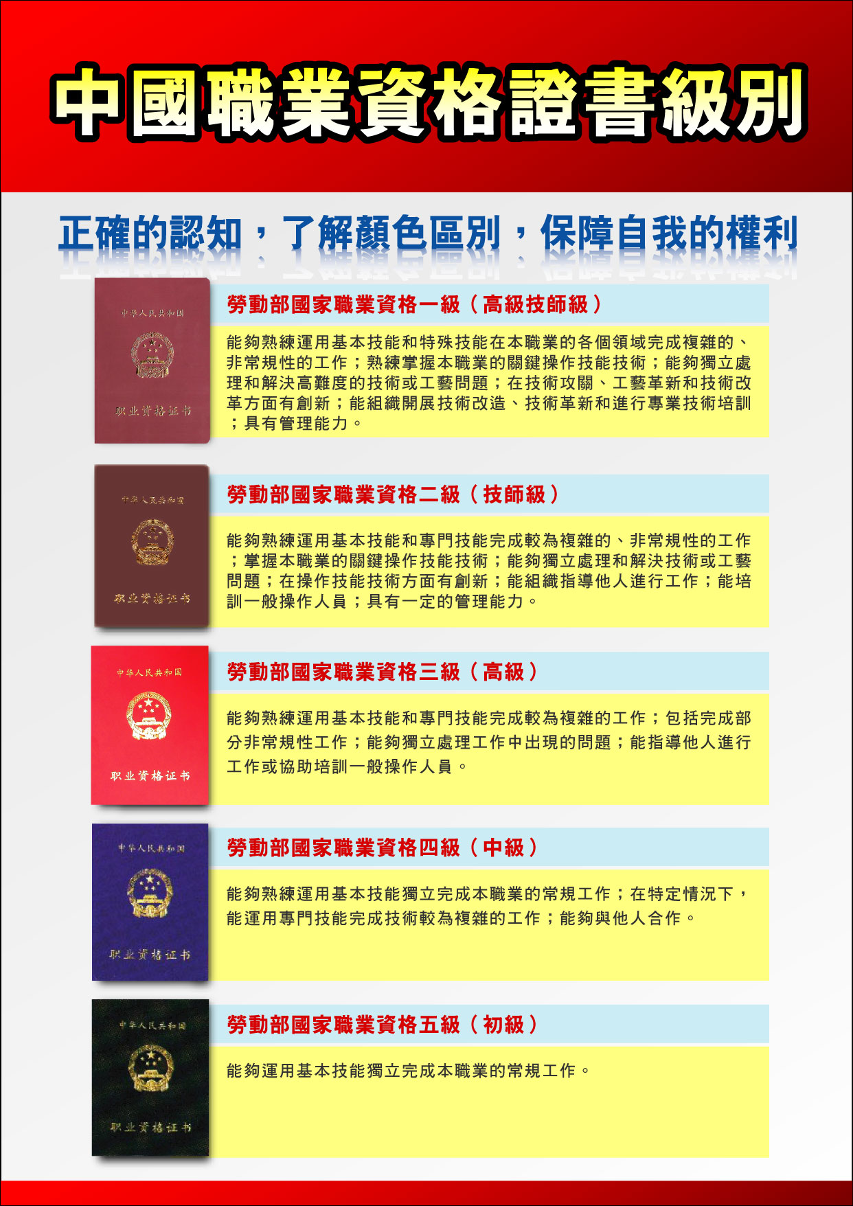
在中國勞動部制定公共營養師的國家職業標準，辦理中國技師級證照條件嚴謹
『有機園』通過申請審查，成功爭取推薦資格，協助論文撰寫，將可參加此免試書審專案
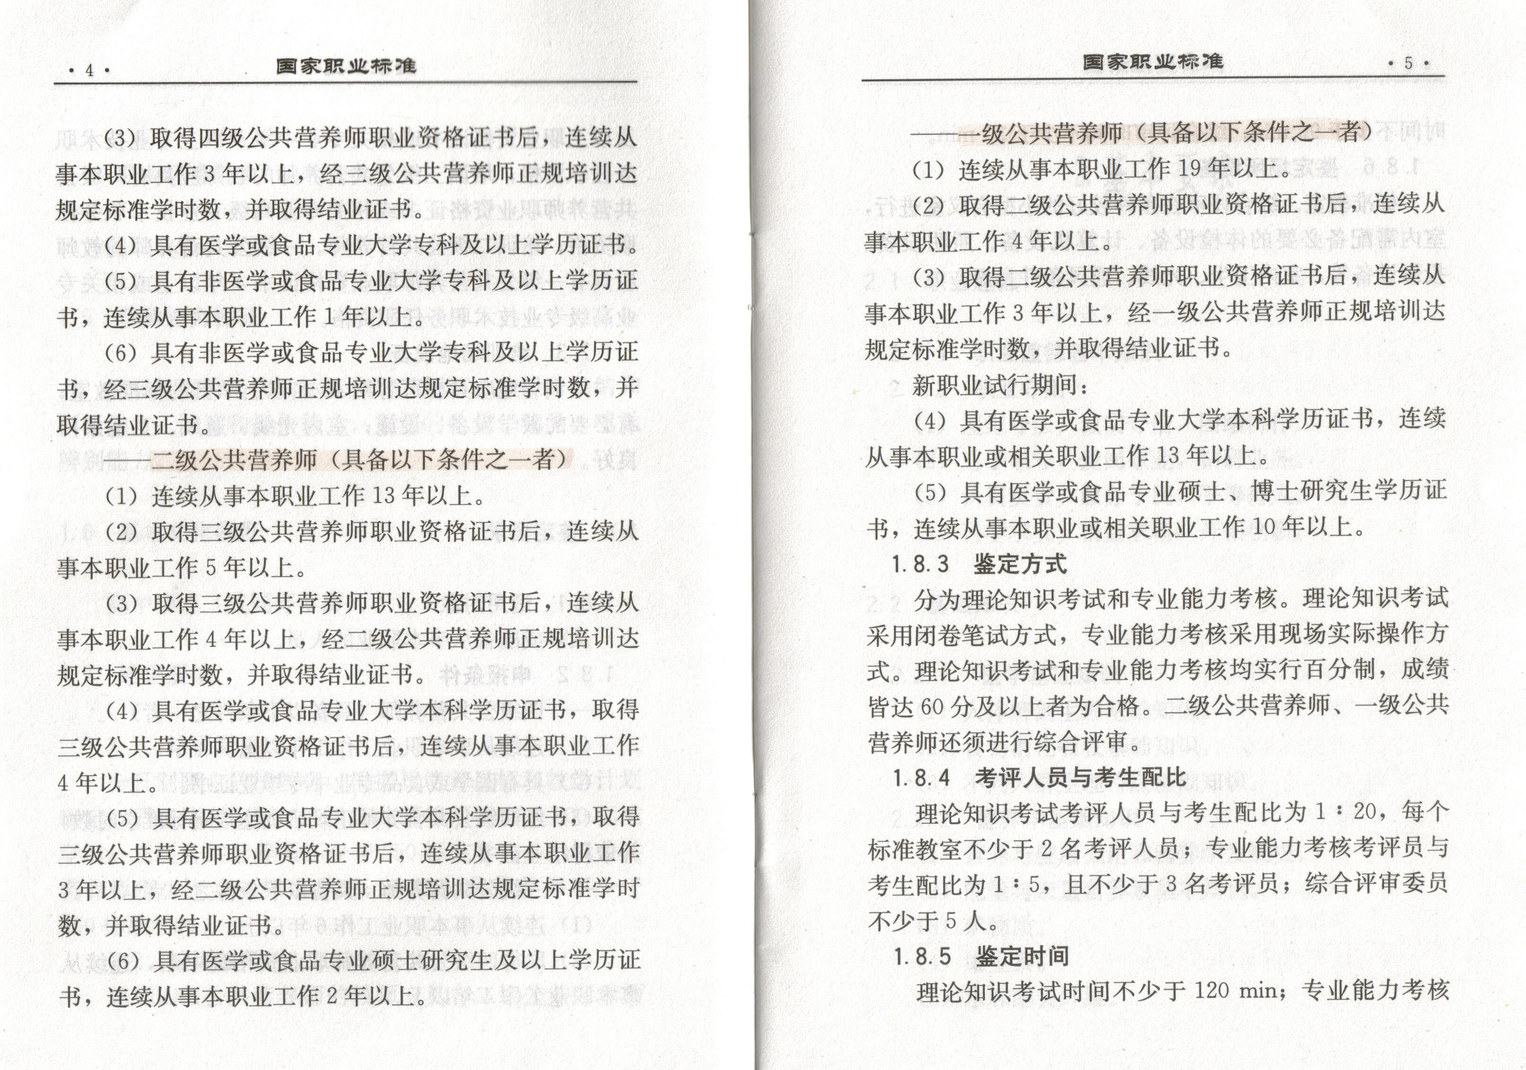

由比重表可以得知，二級以上著重在培訓與經營管理，於中國等同專業講師資格！
